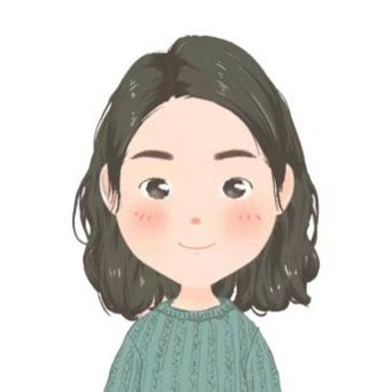
简历模板资源网 岗位：主播
工作时间：3年 最高学历：本科
现居住地：杭州 婚姻状况：未婚
联系电话：12XXXXXXXX 电子邮箱：1522@163.COM

教育背景
工作经历
2019.9-2023.12 七个半裁缝责任有限公司 主播
1、抖音直播带货，根据运营团队提炼的选品的产品卖点，讲解自己的产品知识和卖点，引导客户下单；
2、与运营团队配合进行每期导流视频的拍摄，配合运营团队进行直播间带货的技巧；
3、配合直播运营场控，完成既定直播流程；
4、做好每日下播后的复盘，积极提升直播技能，并优化直播效果。
2019.9-2021.6 七个半裁缝责任有限公司 主播
1、抖音直播带货，根据运营团队提炼的选品的产品卖点，讲解自己的产品知识和卖点，引导客户下单；
2、与运营团队配合进行每期导流视频的拍摄，配合运营团队进行直播间带货的技巧；
3、配合直播运营场控，完成既定直播流程；
4、做好每日下播后的复盘，积极提升直播技能，并优化直播效果；
5、完成每次直播时长要求，积极配合完成领导安排的其他工作。

1、性格外向；表达沟通能力及交际技巧较强；具有亲和力；具备团队意识要求；
2、富有激情和创新理念，追求个人职业发展和公司利益的双赢.
自我评价
语言方面：普通话一级甲等、英语4级；
办公水平：擅长PPT、EXCEL数据表格、WORD；
获奖证书：年度销售冠军、校园舞蹈大赛第一名。
技能证书
2008.9-2011.6 杭州师范大学 市场营销（本科）

